SnapMemo for Android 部署文档

Team Sensation.

1. 模拟器部署
   1. 打开“部署包”文件夹
   2. 打开BlueStacks.exe模拟器，点击安卓模拟器



* 1. 点击左侧菜单栏安装APK选项

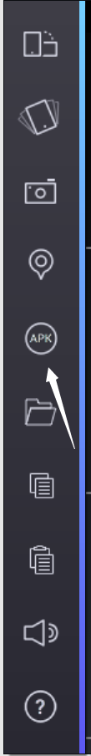

* 1. 选择部署文件夹中SnapMemo_V1.0.apk，并且打开，开始部署

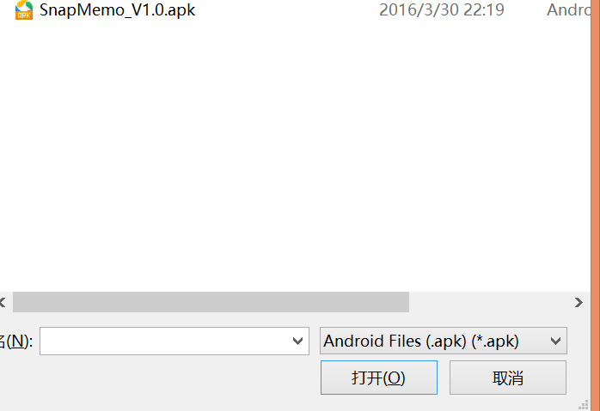

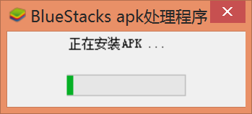

* 1. 部署完成后点击SnapMemo应用进入（由于模拟器分辨率原因适配不是很好）

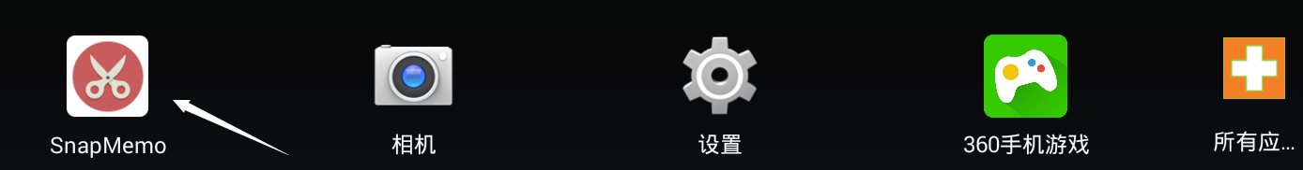

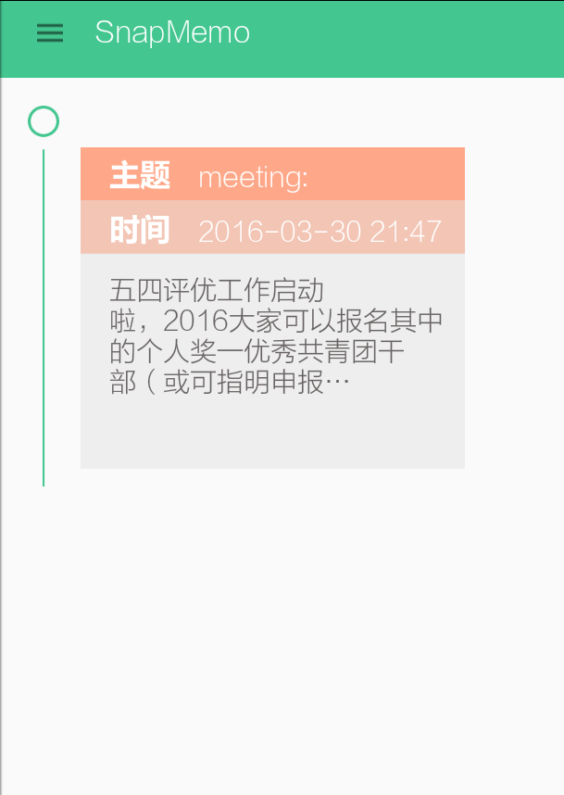

* 1. 可以通过左侧的截屏进行截屏事件（具体截屏图片在模拟机上分辨率过低导致牛津计划不能正常识别，我们的视频展示会在真机上进行实际操作）

